АНАЛИТИЧЕСКИЙ ОТЧЕТ ПО ОРГАНИЗАЦИИ ГОРЯЧЕГО ПИТАНИЯ

В МКОУ "СОШ № 3 ст. Преградная"

I. НОРМАТИВНАЯ БАЗА.  
С целью обеспечения сохранности и улучшения здоровья детей в школе  
организовано горячее питание. Приоритетными направлениями организации системы  
питания являются:  
 обеспечение обучающихся горячим питанием;−  
 обеспечение санитарно-гигиенической безопасности питания;−  
 контроль над качеством, калорийностью и сбалансированностью питания;−  
 формирование культуры питания и навыков самообслуживания.−  
Вся работа в этом направлении осуществлялась в соответствии с нормативно-правовыми документами:

1[Постановление Главного государственного санитарного врача РФ от 27.10.2020 № 32 «Об утверждении санитарно-эпидемиологических правил и норм СанПиН 2.3/2.4.3590-20 «Санитарно-эпидемиологические требования к организации общественного питания](https://pr3.kchrschool.ru/site/pub?id=9) населения"

2. [Федеральный закон от 01.03.2020 № 47-ФЗ О внесении изменений в Федеральный закон" О качестве и безопасности пищевых продуктов и статью 37 Федерального закона Об образовании в Российской Федерации"](http://www.schoolage.ru/uploads/users/47/147/%D0%A4%D0%97.pdf)

3. Федеральный закон от 01.03.2020 № 47-ФЗ О внесении изменений в Федеральный закон" О качестве и безопасности пищевых продуктов и статью 37 Федерального закона Об образовании в Российской Федерации"

4.[Методические рекомендации «Родительский контроль за организацией горячего питания детей в общеобразовательных организациях», утвержденные руководителем Федеральной службы Роспотребнадзора А.Ю. Поповой 18.05.2020 год](https://pr3.kchrschool.ru/site/pub?id=11)

5.[Закон КЧР от 6.12.2013 №72.rtf](http://licey15.ed09.ru/uploads/zakon_kchr_ot_6.12.2013_72.rtf)

6.[ПОСТАНОВЛЕНИЕ ПРАВИТЕЛЬСТВА КЧР №91 от 04.04.2018.pdf](http://licey15.ed09.ru/uploads/postanovlenie_pravitelstva_kchr_91_ot_04.04.2018.pdf)

7.[Распоряжение правительства КЧР от 01.02.2021 №10-р](http://licey15.ed09.ru/uploads/rasporyajenie_pravitelstva_kchr_ot_01.02.2021_10-r.pdf)

II. ОРГАНИЗАЦИЯ БЕСПЛАТНОГО ПИТАНИЯ.  
Предельный размер стоимости расходов для организации бесплатного горячего питания обучающихся, получающих начальное общее образование в государственных и  муниципальных образовательных организациях, на одного обучающегося в день в 2022 году – 63 рубля 65 копеек (Распоряжение Правительства Карачаево-Черкесской Республики от 01.02.2021 № 10-р « О распределении субсидий из республиканского бюджета бюджетам муниципальных образований Карачаево-Черкесской Республики на финансовое обеспечение мероприятий по организации бесплатного горячего питания обучающихся, получающих начальное образование в государственных и муниципальных образовательных организациях, на 2021 год и на плановый период 2022 и 2023 годов»).  
В 2022 году Урупским муниципальным районом получены субсидии в размере 8195927,77 руб.

Бесплатное горячее питание в общеобразовательных учреждениях Урупского муниципального района организовано для обучающихся 1-4 классов( - 25 человек)

IV. КОНТРОЛЬ КАЧЕСТВА ОРГАНИЗАЦИИ ПИТАНИЯ В ОБЩЕОБРАЗОВАТЕЛЬНЫХ ОРГАНИЗАЦИЯХ.

Контроль за качеством питания осуществляется на основании программы производственного контроля, утвержденной директором школы.

Дополнительный контроль организации питания осуществляется родительской общественностью в соответствии с Положением о родительском контроле за питанием

V. Информация об организации питания размещена на сайте https://pr3.kchrschool.ru/food

VI. На сайте школы ежедневно публикуется меню школьников, которая находит отражение в автоматизированной системе Мониторинг питания РФ

VIII. Обучение проходят все учителя, участвуя в вебинарах по питанию , в рамках Федерального проекта "Укрепление общественного здоровья", национального проекта "Демография"

XI. ШКОЛЬНЫЕ МЕРОПРИЯТИЯ.

На первых в учебном году родительских собраниях вопрос организации питания один из самых важных. Для родителей проводится анкетирование «Питание глазами родителей» с целью выяснения устраивает ли их организация питания в школе.

В конце каждой учебной четверти подводится анализ охвата горячим питанием учащихся школы. На протяжении всего учебного года ответственной по питанию школы проводятся консультации: «Правильное питание – залог здоровья», «Азбука здорового питания». В классах проводятся классные часы по темам: «Режим дня и его значение», «Культура приема пищи», «Острые кишечные заболевания и их профилактика», «Витамины – наши друзья», викторины «Питание и твое здоровье», утренники «Путешествие в страну питания», «Его Величество этикет», «Правила поведения за столом», конкурсы газет и рисунков «О вкусной и здоровой пище», «Азбука здорового питания», конкурс на лучший сценарий ко Дню именинника, конкурс среди учащихся 5-7 классов «Мы – будущие хозяюшки».

Работа по воспитанию культуры питания, пропаганде ЗОЖ среди родителей включает в себя проведение родительских собраний на темы: «Совместная работа семьи и школы по формированию здорового образа жизни. Питание учащихся», «Профилактика желудочно-кишечных заболеваний и инфекционных, простудных заболеваний», «Итоги медицинских осмотров учащихся»; родительский лекторий «Здоровье вашей семьи»; анкетирование родителей «Ваши предложения на учебный год по развитию школьного питания».

Анализ охвата горячим питанием показывает, что совместная работа педагогического коллектива, родителей дает и положительный результат.

Вопросы работы школы по улучшению питания учащихся, внедрение новых форм обслуживания с учетом интересов детей и их родителей рассматриваются на совещаниях при директоре, совещаниях классных руководителей, классных часах и родительских собраниях.

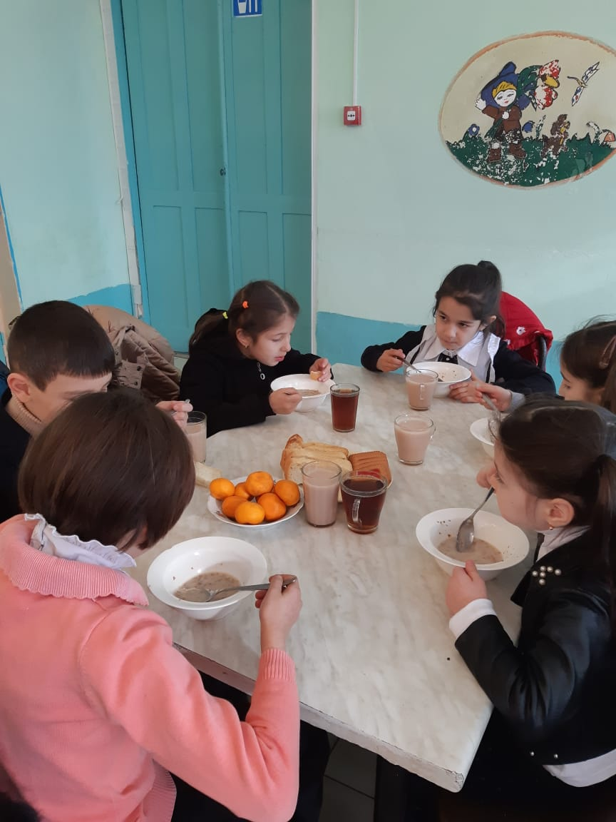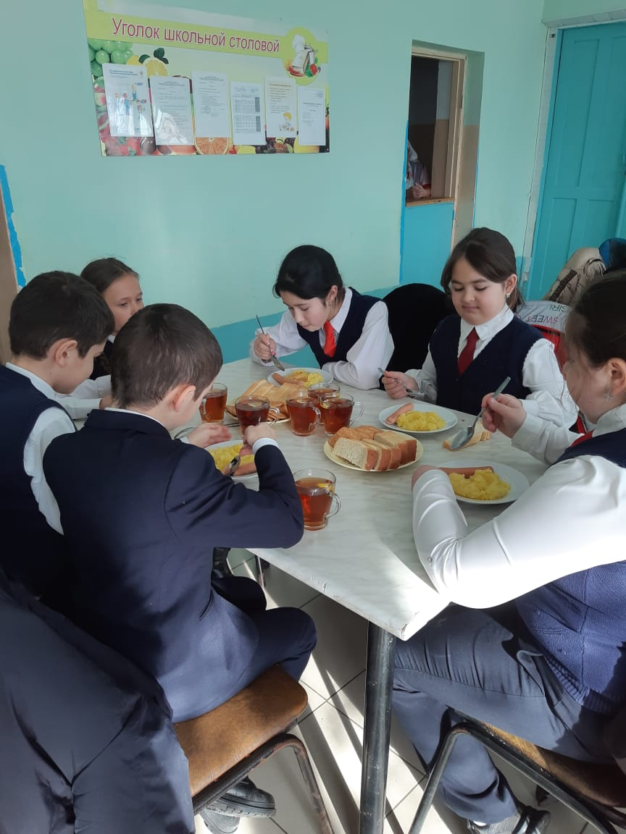

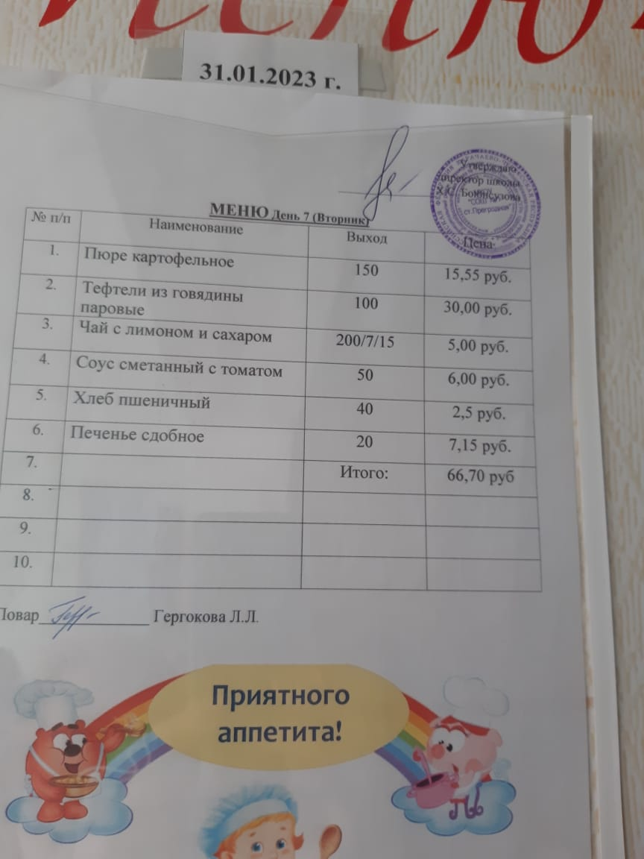

Ответственная за питание Боташева М.С.

Директор школы З.А.Узденова